RS-BYH-M
气象多要素百叶箱
使用说明书 （485型）

文档版本：V4.2

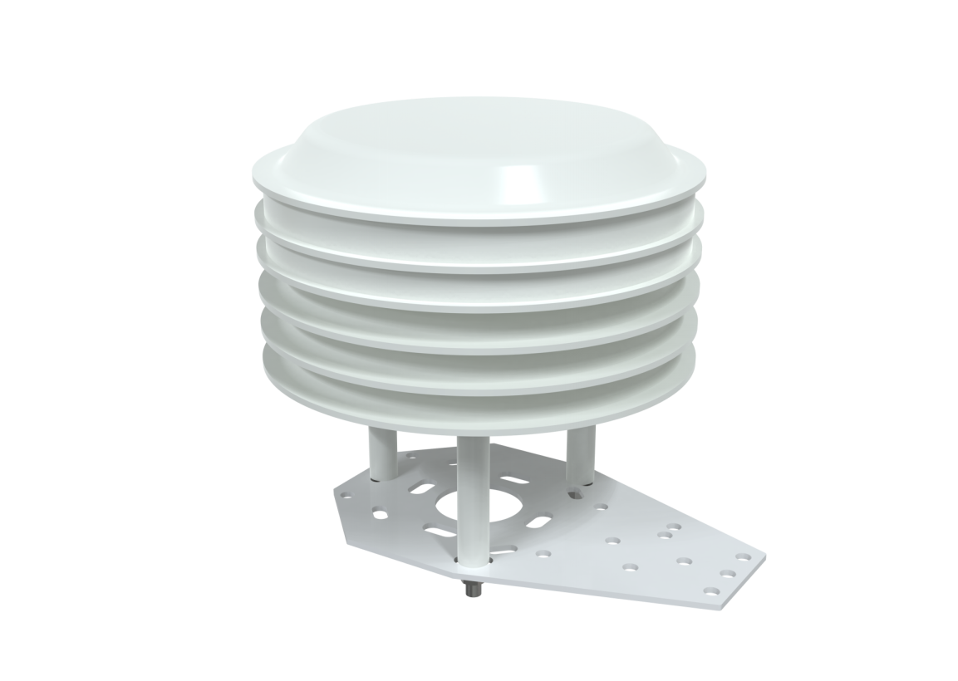
目录
1. 产品介绍 3
2. 设备安装说明 4
3. 配置软件安装及使用 6
4. 通信协议 6
5. 常见问题及解决办法 9
6. 联系方式 10
7. 文档历史 10
附录：壳体尺寸 11

1. 产品介绍
1.1 产品概述
该一体式百叶箱可广泛适用于环境检测，集噪声采集、PM2.5和PM10、温湿度、大气压力、光照于一体，安装在百叶盒内，设备采用标准MODBUS-RTU 通信协议，RS485信号输出，通信距离最大可达2000米（实测）。该变送器广泛适用于需要测量环境温湿度、噪声、空气质量、大气压力光照等各种场合，安全可靠，外观美观，安装方便，经久耐用。
1.2 功能特点
本产品体积小、重量轻，采用优质抗紫外线材质，使用寿命长，采用高灵敏度的探头，信号稳定，精度高。关键部件采用进口器件，稳定可靠，具有测量范围宽、线形度好、防水性能好、使用方便、便于安装、传输距离远等特点。
- 噪声采集，测量精确，量程高达30dB~130dB。
- PM2.5和PM10同时采集，量程：0-1000ug/m3，分辨率1ug/m3，独有双频数据采集及自动标定技术，一致性高。
- 测量环境温湿度，测量单元为瑞士进口，测量准确，量程-40~120度。
- 宽范围0-120Kpa气压量程，可应用于各种海拔高度。
- 光照采集模块采用高灵敏度的感光探头，光照强度量程0~20万Lux。
- 采用专用的485电路，通信稳定，10~30V宽电压范围供电。
1.3 主要技术指标
直流供电（默认） | 10-30VDC
最大功耗 | RS485输出 | 0.8W
精度 | 湿度 | ±3%RH(60%RH,25℃)
精度 | 温度 | ±0.5℃（25℃）
精度 | 光照强度 | ±7%（25℃）
精度 | 大气压力 | ±0.15Kpa@25℃ 101Kpa
精度 | 噪声 | ±0.5dB（在参考音准，94dB@1kHz）
精度 | PM2.5 | 颗粒物计数效率：  50%@0.3um，98%@>=0.5um。  ±10ug/m3@0~100ug/m3
量程 | 湿度 | 0%RH~99%RH
量程 | 温度 | -40℃~+120℃
量程 | 光照强度 | 0~20万Lux
量程 | 大气压力 | 0-120Kpa
量程 | 噪声 | 30dB~130dB
量程 | PM10 PM2.5 | 0-1000ug/m3
长期稳定性 | 温度 | ≤0.1℃/y
长期稳定性 | 湿度 | ≤1%/y
长期稳定性 | 光照强度 | ≤5%/y
长期稳定性 | 大气压力 | -0.1Kpa/y
长期稳定性 | 噪声 | ≤3db/y
长期稳定性 | PM10 PM2.5 | ≤1%/y
响应时间 | 温湿度 | ≤1s
响应时间 | 光照强度 | ≤0.1s
响应时间 | 大气压力 | ≤1s
响应时间 | 噪声 | ≤1s
响应时间 | PM10 PM2.5 | ≤90S
输出信号 | RS485输出 | RS485(标准Modbus通讯协议)

2. 设备安装说明
2.1 设备安装前检查
设备清单：
■变送器设备1台
■USB转485（选配）
■保修卡、合格证、售后服务卡等
2.2 接口说明
宽电压电源输入范围10~30V均可。485信号线接线时注意A、B两条线不能接反，总线上多台设备间地址不能冲突。
 | 线色 | 说明
电源 | 棕色 | 电源正（10~30V DC）
电源 | 黑色 | 电源负
通信 | 黄色 | 485-A
通信 | 蓝色 | 485-B
2.3 485现场布线说明
多个485型号的设备接入同一条总线时，现场布线有一定的要求，具体请参考资料包中《485设备现场接线手册》。
2.4安装示例
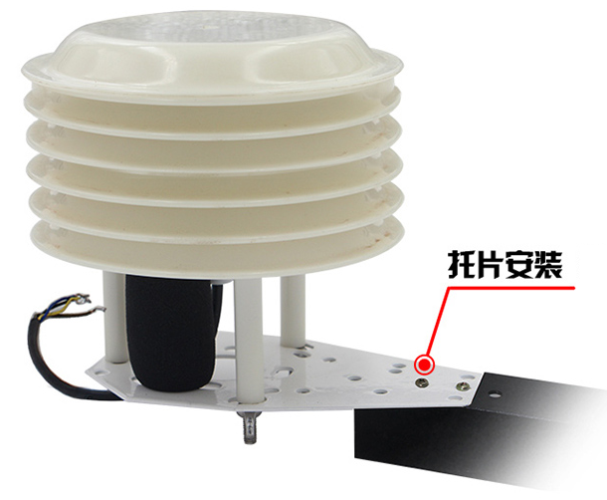
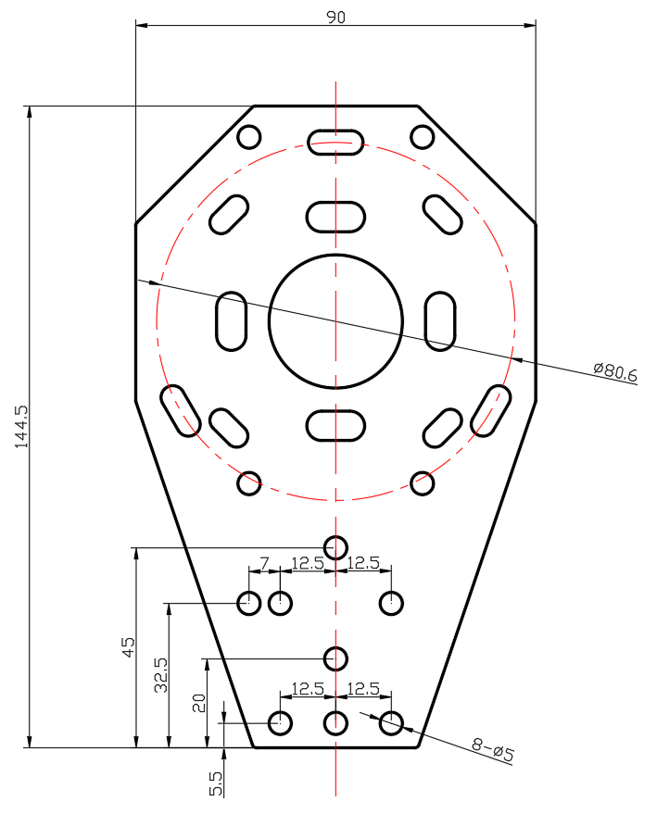
安装托板尺寸图（单位：mm）
3. 配置软件安装及使用
3.1 软件选择
打开资料包，选择“调试软件”---“485参数配置软件”，找到“485参数配置工具”
打开即可。
3.2 参数设置
①、选择正确的COM口（“我的电脑—属性—设备管理器—端口”里面查看COM端口），下图列举出几种不同的485转换器的驱动名称。
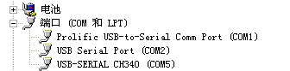
②、单独只接一台设备并上电，点击软件的测试波特率，软件会测试出当前设备的波特率以及地址，默认波特率为4800bit/s,默认地址为0x01。
③、根据使用需要修改地址以及波特率，同时可查询设备的当前功能状态。
④、如果测试不成功，请重新检查设备接线及485驱动安装情况。
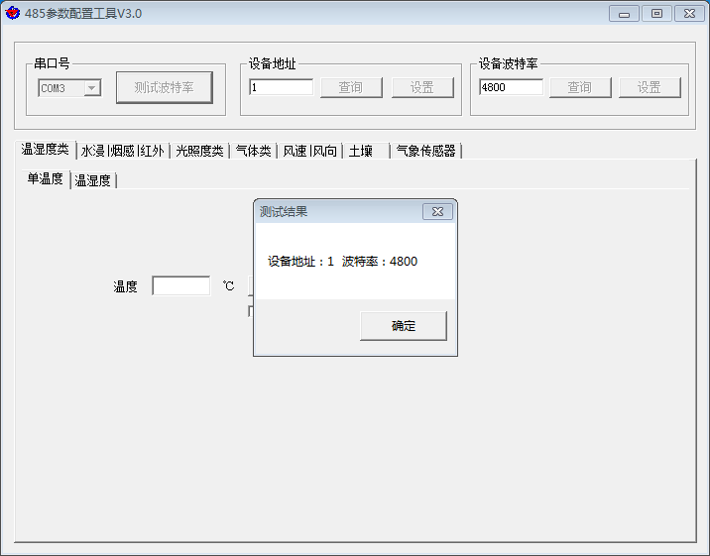

4. 通信协议
4.1 通讯基本参数
编 码 | 8位二进制
数据位 | 8位
奇偶校验位 | 无
停止位 | 1位
错误校验 | CRC（冗余循环码）
波特率 | 2400bit/s、4800bit/s、9600 bit/s可设，出厂默认为4800bit/s
4.2 数据帧格式定义
采用Modbus-RTU 通讯规约，格式如下：
初始结构 ≥4 字节的时间
地址码 = 1 字节
功能码 = 1 字节
数据区 = N 字节
错误校验 = 16 位CRC 码
结束结构 ≥4 字节的时间
地址码：为变送器的起始地址，在通讯网络中是唯一的（出厂默认0x01）。
功能码：主机所发指令功能指示，本变送器只用到功能码0x03（读取寄存器数据）。
数据区：数据区是具体通讯数据，注意16bits数据高字节在前！
CRC码：二字节的校验码。
主机问询帧结构：
地址码 | 功能码 | 寄存器起始地址 | 寄存器长度 | 校验码低位 | 校验码高位
1字节 | 1字节 | 2字节 | 2字节 | 1字节 | 1字节
从机应答帧结构：
地址码 | 功能码 | 有效字节数 | 数据一区 | 第二数据区 | 第N数据区 | 校验码
1字节 | 1字节 | 1字节 | 2字节 | 2字节 | 2字节 | 2字节
4.3 通讯寄存器地址说明
寄存器中的内容如下表所示（支持03/04功能码）：
寄存器地址 | PLC或组态地址 | 内容 | 操作
500 | 40501 | 湿度值（实际值10倍） | 只读
501 | 40502 | 温度值（实际值10倍） | 只读
502 | 40503 | 噪声值（实际值10倍） | 只读
503 | 40504 | PM2.5值（实际值） | 只读
504 | 40505 | PM10值（实际值） | 只读
505 | 40506 | 大气压值（单位Kpa,实际值10倍） | 只读
506 | 40507 | 20W的Lux值高16位值（实际值） | 只读
507 | 40508 | 20W的Lux值低16位值（实际值） | 只读
4.4 通讯协议示例以及解释
4.4.1问询设备温湿度
例如问询温湿度值：设备地址为03
地址码 | 功能码 | 起始地址 | 数据长度 | 校验码低位 | 校验码高位
0x03 | 0x03 | 0x01 0xF4 | 0x00 0x02 | 0x85 | 0xE7
应答帧（例如读到温度为-10.1℃，湿度为65.8%RH）
地址码 | 功能码 | 有效字节数 | 湿度值 | 温度值 | 校验码低位 | 校验码高位
0x03 | 0x03 | 0x04 | 0x02 0x92 | 0xFF 0x9B | 0x79 | 0xFD
温度：当温度低于0℃时以补码形式上传
0xFF9B (十六进制)= -101 => 温度 = -10.1℃
湿度：
0x0292(十六进制)=658=> 湿度 = 65.8%RH

5. 常见问题及解决办法
设备无法连接到PLC或电脑
可能的原因：
1)电脑有多个COM口，选择的口不正确。
2)设备地址错误，或者存在地址重复的设备（出厂默认全部为1）。
3)波特率，校验方式，数据位，停止位错误。
4)主机轮询间隔和等待应答时间太短，需要都设置在200ms以上。
5)485总线有断开，或者A、B线接反。
6)设备数量过多或布线太长，应就近供电，加485增强器，同时增加120Ω终端电阻。
7)USB转485驱动未安装或者损坏。
8)设备损坏。

6. 联系方式
山东仁科测控技术有限公司
总部地址：山东省济南市高新区舜泰广场8号楼东座2楼整层
营销中心：山东省济南市高新区舜泰广场8号楼东座10楼整层
邮编：250101
电话：400-085-5807
传真：（86）0531-67805165
网址：www.rkckth.com
云平台地址：www.0531yun.cn


7. 文档历史
V1.0 文档建立
V2.0 文档更新
V3.0 修改PM2.5与PM10寄存器的位置
V4.0 增加多地址禁用和可调PM2.5与PM10显示位置说明
V4.1 去掉关于虚拟多地址的描述
V4.2 更换产品图片及尺寸图

附录：壳体尺寸
